LAUDO TÉCNICO DE AVALIAÇÃO DAS
INSTALAÇÕES ELÉTRICAS DE BAIXA TENSÃO – NR 10

OBJETO: Elaboração de Laudo Técnico de Avaliação apresentando a situação atual na Qual se encontra as instalações elétricas de baixa tensão da XXXX, medição das grandezas elétricas e detecção de problemas, apontando soluções Técnicas para os problemas elétricos encontrado, aferindo sua conformidade com as normas técnicas aplicáveis NBR 5410:2008, NBR 14039, NR 10, NBR 5419:2015

Dados do Cliente:

CLIENTE:

LOCAL:

MUNICÍPIO:

CNPJ:

PERÍODO DE AVALIAÇÃO:

Lista de Conteúdo:
1. OBJETIVO 3
2. CONSIDERAÇÕES PRELIMINARES 3
3. NORMAS E REGULAMENTOS UTILIZADOS 3
4. RESULTADOS DA VISTORIA 4

OBJETIVO
Avaliar as condições técnicas de segurança das instalações elétricas da XXXX LTDA, localizada em xxxxxxxxxx xxx, verificando se estão e conformidade com as Norma Regulamentadoras do MTE (Ministério do Trabalho e Emprego).

1.1- Este trabalho tem como objetivo fazer uma avaliação sucinta instalações elétricas na edificação da XXXX LTDA, verificar o estado de conservação das peças e acessórios e checar a sua conformidade com as normas técnicas NBR5419:2015, NBR 5410:2008, NBR 14039 E NR 10 da ABNT em vigência.

1.2- Serão apresentadas as sugestões técnicas necessárias para conformidade à norma e apresentados desenhos e/ou detalhes caso seja necessário.

1.3- A avaliação apresentada neste laudo teve como base as inspeções e medições efetuadas nas instalações e por informações obtidas junto a colaboradores da XXXXXSeu cliente.

O procedimento utilizado na elaboração deste Laudo Técnico foi o de registrar através de imagens todos os componentes do sistema, bem como efetuar medições de grandezas elétricas. No ato da vistoria, foram registrados numa planilha todos os detalhes observados pelo Engenheiro Eletricista, identificando e qualificando todos os componentes e apontando as necessidades de correção das inconformidades apuradas. O Laudo Técnico foi elaborado identificando cada componente através de imagem e comentando as inconformidades segundo as Normas Técnicas aplicáveis.

CONSIDERAÇÕES PRELIMINARES

Para realização das análises foram realizadas inspeções no local e verificação da conformidade dos equipamentos e instalações com as normas técnicas vigentes.

NORMAS E REGULAMENTOS UTILIZADOS
As normas relacionadas contêm disposições que, ao serem citadas neste texto, constituem prescrições para este relatório:

Norma regulamentadora NR-06 do MTE: Equipamento de Proteção Individual – EPI.

Norma regulamentadora NR-10 do MTE: Segurança em instalações e serviços com eletricidade.

Norma regulamentadora NR-12 do MTE: Segurança no Trabalho em máquinas e equipamentos.

Norma regulamentadora NR-17 do MTE: Ergonomia.

Norma regulamentadora NR-18 do MTE: Condições e Meio Ambiente de Trabalho na Indústria da Construção.

Norma regulamentadora NR-28 do MTE: Fiscalização e Penalidades.

Relatório Técnico de Procedimentos RT-01:2003 da FUNDACENTRO - Medidas de Proteção Contra Quedas de Altura.

Relatório Técnico de Procedimentos RT-03:2002 da FUNDACENTRO: Escavações, Fundações e Desmonte de Rochas.

Relatório Técnico de Procedimentos RT-04:2005 da FUNDACENTRO: Escadas, Rampas e Passarelas.

RESULTADOS DA VISTORIA
Na inspeção foram realizados registros fotográficos das condições encontradas em cada uma das áreas inspecionadas e os resultados estão apresentados nos itens a seguir.

4.1 Documentação solicitada, entregue e analisada

Antes da vistoria, foram solicitados e analisados os principais documentos técnicos e legais que requerem atenção por parte do condomínio. A lista de documentos é compatível com a norma nacional de inspeção predial, adaptada para a edificação, em concordância com o tipo e complexidade, instalações e sistemas construtivos a serem inspecionados, a seguir descrita:

• Manual de Uso, Operação e Manutenção
• Plano de Manutenção e Operação e Controle e seus relatórios (PMOC)
• Projetos legais
• Selos dos extintores (INMETRO) e validade da recarga
• Atestado do Sistema de Proteção a Descarga Atmosférica - SPDA
• Atestado de medição ôhmica
• Relatório do acompanhamento de rotina da Manutenção Geral
• Relatórios dos acompanhamentos das manutenções dos sistemas específicos (elevador, gerador, bomba, ar condicionado, etc.)

Constatou-se a ausência dos manuais de operação e manutenção, entre os quais os manuais do síndico e do proprietário, assim como não existe plano de manutenção, condição severamente prejudicial para os serviços de manutenção predial, haja vista que o condomínio executa apenas a manutenção corretiva ao invés da preventiva. Consequentemente, há um desgaste precoce de algumas partes do imóvel e os custos com a manutenção são elevados.

Destaca-se que o imóvel não possui projeto de prevenção de combate a incêndio, bem como Atestado de Regularidade do Corpo de Bombeiros. Como resultado, há deficiências e falhas no sistema de combate a incêndio, tais como: ausência de iluminação de emergência, sinalização precária da rota de fuga, apenas um extintor por andar, tipo BC (exigência de no mínimo dois, sendo um do tipo A e outro do tipo BC, ou um do tipo ABC), assim como caixas dos hidrantes e mangueiras comprometidas (sem registro de manutenção). Esta situação coloca em risco a vida dos usuários e a integridade da edificação, pois em caso de incêndio não terá as condições mínimas exigidas para combate-lo. Além disso, o imóvel está suscetível a sofrer penalidades em caso de fiscalização do Corpo de Bombeiros.

O imóvel pode ainda receber sanções do Corpo de Bombeiros por não dispor de registro de medição ôhmica do SPDA ( Continuidade do Sistema). Este teste é essencial para comprovar a eficiência do sistema de para-raios.

Por fim, ressalta-se a importância dos cuidados com o arquivo, com a necessidade de preservação da documentação e transferência formal a cada mudança de gestor.

4.2 -Informações obtidas

Com a finalidade de conhecer melhor as práticas rotineiras de manutenção, bem como a situação geral de conservação do prédio, foi realizado uma entrevista preliminar com a equipe de manutenção, seguindo um roteiro preestabelecido. Além disso, forneceu informações relevantes sobre o histórico da edificação.

4.3 - Planejamento da inspeção/vistoria

Nos dias XX e XX de XXXX de XXXX foram realizadas a entrevista com a e a análise da documentação, respectivamente. A inspeção de campo foi feita no dia XX de março de XXXX, desenvolvida no sentido da cobertura para os pavimentos inferiores, incluindo todas as áreas comuns, com acompanhamento parcial da equipe de manutenção.

Durante a inspeção foram avaliadas as seguintes áreas:

- Local 1
- Local 2
- Local 3
- Local 4

Foram levantadas todas as falhas e anomalias aparentes da edificação, através do preenchimento da Lista de Inspeção Predial das Instalações Elétricas e registro fotográfico.

4.4 - Lista de verificação dos elementos construtivos

Para auxiliar a anotação das não conformidades foi utilizada uma Lista de Inspeção Predial, com base nas orientações da Norma Nacional de Inspeção Predial, levando em consideração a tipologia, padrão e as manifestações patológicas esperadas.

Segue abaixo as análises fotográficas realizadas sob as recomendações normativas pertinentes.

FOTO N° 01
Equipamento/Item:QLT23/ Contator |  |  | TAG: QLT -123
Localização: Galpão 1
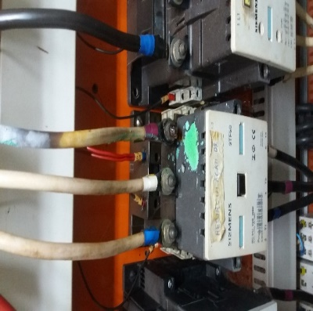 |  |  |  | SISTEMA PERTECENTE :
 |  |  |  | ELÉTRICO / ACIONAMENTO
 |  |  |  | Data da Verificação :
 |  |  |  | 14/12/2019
 |  |  |  | Hora da Verificação:
 |  |  |  | 14:45H
 |  |  |  | Observação
 |  |  |  | Essa Inspeção foi acompanhado pelo eletricista João Lacerda do CLIENTE
NÃO CONFORMIDADES

Quadro de energia com estrutura comprometida havendo possibilidade de acesso às partes energizadas e risco a utilização, infringindo as alíneas 10.10.1 da NR-10.

Os condutores alimentadores do contator estão apresentando sinais de sobrecarga, e aparentemente estão passíveis de iniciar um incêndio, infringindo o item 5.2.2.3.4, da NBR 5410 de 2008.

RECOMENDAÇÕES TÉCNICAS

INTERVENÇÃO EMERGENCIAL

Análise da proteção desse sistema, caso ele possa estar superdimensionada.

Verificar a integridade do Alimentador, e substituí-lo.

Analisar se o contator está com defeito.

Após as intervenções, realizar estudo termográfico, durante a plena carga.

Classificação | ( x ) Anomalia | ( ) Exógena | Criticidade |  | ( ) Ótimo  ( ) Bom  ( ) Regular  ( ) Semi-Crítico  ( X ) Crítico
Classificação | ( x ) Anomalia | ( X ) Endógena
Classificação | ( x ) Anomalia | ( ) Natural
Classificação | ( x ) Anomalia | ( ) Funcional
Classificação | ( ) Falha | ( ) Planejamento
Classificação | ( ) Falha | ( ) Execução
Classificação | ( ) Falha | ( ) Operacional
Classificação | ( ) Falha | ( ) Gerencial

FOTO N° 02
Equipamento/Item:QGBT |  |  | TAG: QLT -123
Localização: Galpão 1
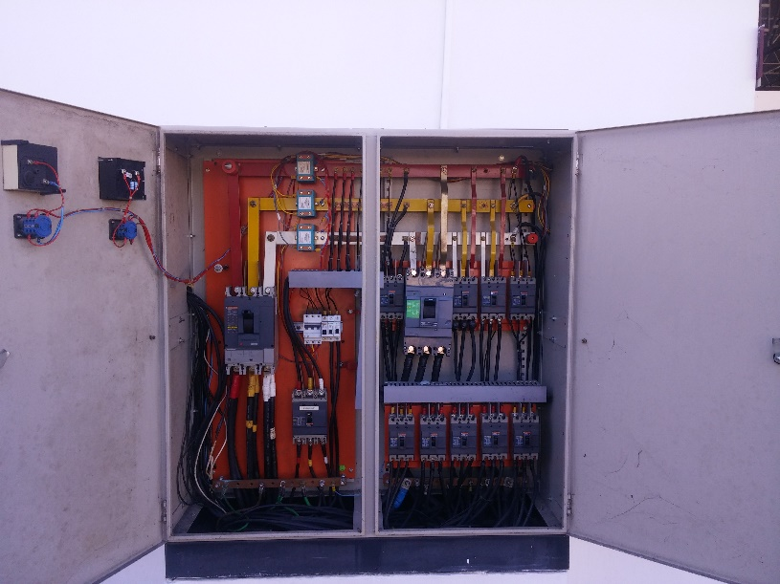 |  |  |  | SISTEMA PERTECENTE :
 |  |  |  | ELÉTRICO / ACIONAMENTO
 |  |  |  | Data da Verificação :
 |  |  |  | 14/12/2019
 |  |  |  | Hora da Verificação:
 |  |  |  | 14:45H
 |  |  |  | Observação
NÃO CONFORMIDADES

O QGBT não possui limitação de acesso, podendo qualquer usuário da edificação ter acesso aos seus componentes internos.

Quadro de energia com estrutura comprometida havendo possibilidade de acesso às partes energizadas e risco a utilização, infringindo as alíneas 10.10.1 da NR-10.

RECOMENDAÇÕES TÉCNICAS

Restrições de Acesso (Bloqueios, cadeados...)

Identificação do quadro,

Verificação do diagrama Unifilar, e disponibilização do mesmo na porta interna do painel.

Realizar manutenção de rotina, com reaperto e análise Termográfica.

Classificação | ( x ) Anomalia | ( x ) Exógena | Criticidade |  | ( ) Ótimo  ( ) Bom  ( ) Regular  ( X ) Semi-Crítico  ( ) Crítico
Classificação | ( x ) Anomalia | ( ) Endógena
Classificação | ( x ) Anomalia | ( ) Natural
Classificação | ( x ) Anomalia | ( ) Funcional
Classificação | ( ) Falha | ( ) Planejamento
Classificação | ( ) Falha | ( ) Execução
Classificação | ( ) Falha | ( ) Operacional
Classificação | ( ) Falha | ( ) Gerencial

FOTO N° 03
Equipamento/Item:Subestação |  |  | TAG: QLT -123
Localização: Galpão 1
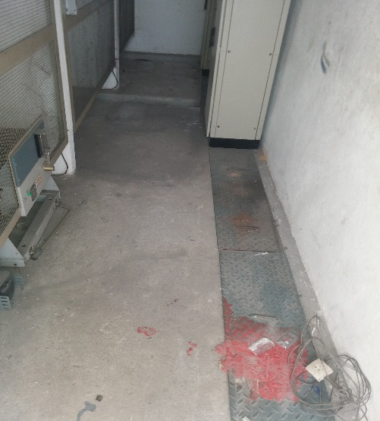 |  |  |  | SISTEMA PERTECENTE :
 |  |  |  | ELÉTRICO / SUBESTAÇÃO
 |  |  |  | Data da Verificação :
 |  |  |  | 14/12/2019
 |  |  |  | Hora da Verificação:
 |  |  |  | 14:45H
 |  |  |  | Observação
NÃO CONFORMIDADES
No interior da subestação possui grades protegendo contra contato indireto que por sua vez estão com todas as massas como grades, portas de quadros e painéis estão ligadas ao sistema de aterramento de acordo com a NBR 14039, item 5.1.2 e item 5.1.2.1.1 respectivamente.

A Subestação está com grau de sujeira elevada, não cumprindo as recomendações do Item 8.2.2.2 – NBR 14039.

RECOMENDAÇÕES TÉCNICAS
- Prever a manutenção preventiva da Subestação, para realização de limpeza, reaperto e testes elétricos necessário para a análise de seu funcionamento.
- Realizar pintura e identificação de acesso, e verificar se todos os extintores estão adequados e com certificação em dia.
- Realizar os testes de continuidade no aterramento de partes não condutivas, como as tampas das calhas dos alimentadores.

Classificação | ( x ) Anomalia | ( ) Exógena | Criticidade |  | ( ) Ótimo  ( ) Bom  ( ) Regular  ( X ) Semi-Crítico  ( ) Crítico
Classificação | ( x ) Anomalia | ( ) Endógena
Classificação | ( x ) Anomalia | ( ) Natural
Classificação | ( x ) Anomalia | ( x ) Funcional
Classificação | ( ) Falha | ( ) Planejamento
Classificação | ( ) Falha | ( ) Execução
Classificação | ( ) Falha | ( ) Operacional
Classificação | ( ) Falha | ( ) Gerencial

5) Informações Complementares da Inspeção

5.1 - Feito uma vistoria em todos os quadros de distribuição da xxxxxxxxxSEU CLIENTE, foi constatado que a maioria está sem sinalização, diagrama, dispositivos DR (disjuntor diferencial residual) e DPS tipo II (dispositivo de proteção contra surtos).

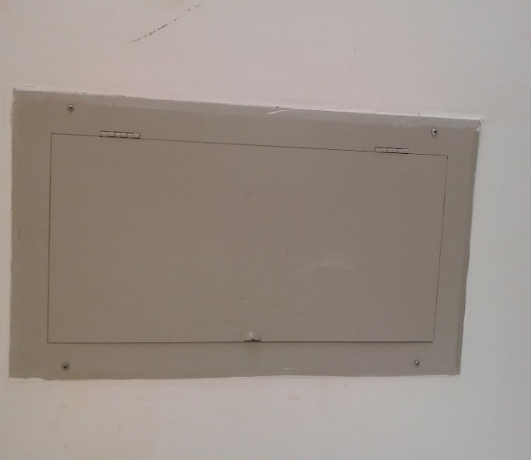
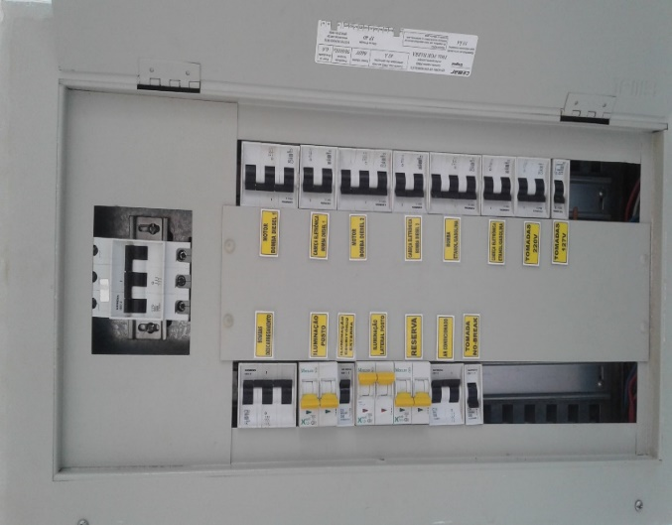
5.6- Na parte da Documentação de Identificação e da identidade Local dos componentes do quadro principal, bem como nos sub-quadros, verificou-se que que os mesmos não estão atualizados e que a correspondência entre componente e respectivo circuito não foi encontrada.
Figura 02 - Quadro sem sinalização e avisos.
Figura 01 - Quadro sem proteção de DR e DPS.

5.5.2 foi verificado que os quadros não estão sendo usados para guardar ferramentas ou materiais, estando em conformidade com: NR 10, item 10.4.4.1

5.5.3 Os quadros estão com suas proteções adequadas, com uso de disjuntores multipolares para circuito com presença de mais de uma fase de acordo com NR-10, item 10.4.3

5.5.4 Os quadros foram verificados em questão de fixação, estrutura, observando-se seu estado geral, integridade mecânica, pintura, corrosão, fechaduras e dobradiças, atendendo a NBR 5410, item 8.3.2

5.5.7 Os quadros não possuem diagramas unifilares em seu interior e nem em documentação.

5.6.1 No interior da subestação possui grades protegendo contra contato indireto que por sua vez estão com todas as massas como grades, portas de quadros e painéis estão ligadas ao sistema de aterramento de acordo com a NBR 14039, item 5.1.2 e item 5.1.2.1.1 respectivamente.

6) RECOMENDAÇÕES PARA PROTEÇÃO DAS EDIFICAÇÕES, E ADEQUAÇÃO DAS INSTALAÇÕES COM AS NORMAS VIGENTES

6.1-As recomendações para a edificação, são:

6.2 Quadros de distribuição

6.2.1 recomenda-se a retirada de quaisquer objetos que está a dificultar o acesso dos quadros
6.2.2 recomenda-se o desenvolvimento dos diagramas unifilares.
6.2.3 recomenda-se sinalizar as tampas dos quadros de distribuição com avisos de perigo, ou similares.
6.2.4 recomenda-se a instalação de diapositivos DR nos circuitos com riscos de choques elétricos.
6.2.5 recomenda-se a instalação de DPS em todos os quadros de distribuição.

6.3 tomadas

6.3.1 recomenda-se realizar a identificação de todas as tomadas com seu respectivo nível de tensão legível.

7) AVALIAÇÃO DA MANUTENÇÃO

A manutenção é avaliada como: ATENDE, ATENDE PARCIALMENTE ou NÃO ATENDE.

Para sua classificação, leva-se em conta que a maioria das irregularidades encontradas são falhas, ou seja, referem-se à deficiência ou inexistência da manutenção. A ausência do Plano de Manutenção é uma das razões para esta situação, pois através deste as atividades preventivas de manutenção podem ser planejadas. Como consequência desta falta, boa parte dos serviços executados são corretivos ao invés de preventivos, fato que aumenta consideravelmente o custo com a manutenção.

Além disso, a análise ainda demonstra que boa parte das não conformidades são grau de risco crítico, ou seja, colocam em risco a saúde e segurança das pessoas e a integridade do patrimônio, além de comprometer a vida útil dos sistemas.

Portanto, a manutenção é classificada como NÃO ATENDE.

Sugere-se que o edifício promova ações para atendimento às normas vigentes, conforme os itens 4, 5 e 6 deste laudo.

8) RESPONSABILIDADES

A responsabilidade limita-se exclusivamente ao escopo da inspeção elétrica, eximindo-se o profissional de análises de problemas ocultos ou de projeto, de construção, manutenção, bem como implementação das orientações mencionadas neste Laudo, sendo esta de responsabilidade do o gestor responsável pelo imóvel.

A ordenação das irregularidades deverá ser reavaliada periodicamente, uma vez que as avarias e os riscos oferecidos são evolutivos e sofrem influências externas diárias.

7) CONCLUSÃO FINAL DESTE RELATÓRIO

Conforme descrito no decorrer deste relatório, excluindo-se as observações efetuadas neste documento, podemos concluir que as áreas inspecionadas na relação anexa, estão em condições técnicas adequadas e satisfatórias no que se refere ao Sistema Elétrico, instalações de média e baixa tensão da norma NBR 5419-2015, NBR 14039 e NBR 5410-2008, quanto aos aspectos de instalação e segurança. Por fim, concluo que as instalações elétricas em análise atende os requisitos dos projetos executivos e normas vigentes citadas no item 01 deste relatório.

Manaus, xxx de dezembro de 20xxx.

___________________________
XXXXXX
Eng.° Eletricista
CREA
CONFEA XXXX

ANEXOS

